КГБУ «Алтайский краевой детский экологический центр»

Опыт вскармливания потомства дегу крысой-кормилицей

Выполнила:
Дорофеева Елизавета, 7 класс
КГБУ ДО АКДЭЦ
Руководитель:

Сухоруков Евгений Геннадьевич
педагог КГБУ ДО АКДЭЦ

г. Барнаул

2024 г.

Оглавление
Введение…………………………………………………….. 3
- Обзор литературы……………………………………...... 4
- Методы исследования…………………………………… 9
3. Результаты исследования ……………………………… 10
Выводы………….…………………………………………… 13
Список литературы…………………………………………. 14
Приложение….……………………………………………… 15

Введение

Пока еще не всем любителям грызунов, известно такое интересное животное, как дегу. Между тем, наряду с другими, привычными для нас грызунами, они могут стать замечательными домашними питомцами или обитателями зоопарка. Дегу часто сравнивают с белками, крысами или мышами. Это небольшие забавные грызуны, с кисточкой на конце хвоста. В природе они живут в Южной Америке, на территории Чили. Их можно встретить и на равнине, и в горах на высоте до 1200 м. Это милый и подвижный зверек легко привыкает к человеку и, если с ним побольше заниматься, может стать совершенно ручным.
Дегу стали появляться в домах и зоопарках, завоевывая любовь и признание, однако информации об их содержании и разведении в неволе немного. Часто владельцы дегу сталкиваются с трудностями при разведении и выращивании потомства.
В мини-зоопарке Алтайского краевого детского экологического центра содержатся около 60 видов животных, в том числе несколько пар дегу, которые размножаются. В последнее время, появились случаи отказа самки дегу кормить свое потомство, что приводило к гибели новорожденных животных. По литературным данным, описаны случаи искусственного выкармливания дегу, однако этот процесс очень трудоемкий. В зоопарке экологического центра постоянно размножаются несколько крыс, и мы решили выяснить, возможно ли вскармливание маленьких дегусят крысой.

Цель работы - выяснить возможность вскармливания потомства дегу крысой-кормилицей.

Задачи работы:

1. Изучить особенности размножения дегу в условиях неволи.

2. Выяснить динамику прироста веса молодняка дегу при вскармливании матерью.

3. Выяснить динамику прироста веса молодняка дегу при вскармливании крысой.

Работа проводилась на базе мини-зоопарка «Фауна» Алтайского краевого детского экологического центра.
Объект нашего исследования: потомство дегу в возрасте до 8 недель.
Предмет исследования: вскармливание потомства дегу матерью и крысой-кормилицей.
Методы исследования: наблюдение, эксперимент.
Практическая значимость работы: получить данные о возможности вскармливания потомства дегу крысой-кормилицей. Полученные данные могут быть использованы при разведении дегу в зоопарке.

1. Обзор литературы

Биологические особенности дегу
Дегу называют чилийской или горной белкой. Родина - Южная Америка, Чили. Относится к отряду Грызуны. У дегу 8 пар зубов, как и у остальных грызунов, они растут всю жизнь [9]. Дегу - млекопитающее животное. Длина туловища этих животных от 9 до 22 см, на конце длинного хвоста находится кисточка.
Голова вытянутой формы. Небольшие широко посаженные глаза темного цвета. Уши округлые, на краях слегка волнистые. Задние лапы немного длиннее передних [10].
Весят в среднем по 200—300 г. Мех короткий, довольно грубый. Окраска спинной стороны тела серо-коричневая, часто с оранжевым оттенком. Брюшко кремово-жёлтое. Мордочка вытянутая, глаза сильно или слабо - выпуклые, уши закруглённые, длинные. Будучи пойманными за хвост, дегу сбрасывают с него кожу, оставляя её нападающему, и убегают. Оголившийся участок хвоста дегу отгрызают. У самок 3—4 пары сосков. Хорошо лазает по деревьям и кустарникам, роют разветвлённые норы. Между собой общаются с помощью звуков, напоминающих птичье щебетание. Изредка издают громкие звуки [9].
У дегу большие глаза диаметром около 7-8 мм, почти круглые, цветом от тёмно-коричневого до чёрного. Так как глаза почти напротив друг друга, у дегу поле зрения почти 360 градусов, что позволяет им наблюдать за происходящим вокруг не двигая головой. Дегу имеет довольно большие уши овальной формы, серо-коричневого цвета. В тишине уши немного прижимаются к телу, при резком звуке, крике или шорохе моментально раскрываются обратно. Слуховой аппарат у дегу очень чувствительный и позволяет слышать им такие звуки, которые для человека почти что неуловимы.
Органы зрения у дегу развиты довольно плохо. Несмотря на это, глаза дегу не способны достаточно резко воспринимать объекты, находящиеся на значительном расстоянии от них [10]. Между собой эти грызуны объясняются высокочастотными звуками, которые находятся вне диапазона слухового восприятия человека.
Дегу очень общительные животные. Живут в норах. Копая их совместно, они создают целые сети тоннелей. Однако достаточно долгое время они проводят на «свежем воздухе», добывая себе пищу. Участок одной социальной группы дегу занимает около 200 квадратных метров, а «плотность» около 75 дегу на гектар. Маркирует территорию обитания мочой. Живут небольшими группами с развитой иерархией. Каждая группа имеет свою гнездовую и кормовую территорию, которую активно защищает от чужаков [10].
Особенно высокой чувствительностью обладают органы обоняния дегу. Дегу способны ощутить малейшие следы того или иного запаха. Это оказывает ему неоценимую помощь не только при поиске корма, но и при ориентировании в незнакомой местности или определении социального статуса соплеменника [3].
Хорошо развитые вкусовые способности являются незаменимыми для выживания в условиях дикой природы. С их помощью дегу могут успешно избегать посторонних ядовитых примесей в пище. Этим зверькам хватает самого незначительного вкусового или обонятельного изменения в кусочке корма, чтобы посчитать его опасным [10].
Здоровый дегу - весел и подвижен. У него ясные глаза, чистые ушки, сухой нос и густая блестящая шерсть, отличный аппетит и он живо интересуется окружающим миром.
Вообще, в природе дегу вполне можно отнести к сельскохозяйственным вредителям, так как зверьки, не довольствуясь дикорастущими травами и овощами, время от времени портят культурные насаждения и содержимое продовольственных складов. В неволе же это милое декоративное животное, общительное и чистоплотное, способное доставить хозяину массу приятных эмоций.
Согласно врожденному инстинкту дегу должны не теряться даже в кромешной тьме. Поэтому они имеют приспособления, помогающими в ориентировании, - необыкновенно чувствительными осязательными волосками на морде. С помощью этих вибрирующих волосков, дегу прекрасно ориентируются [4].
Хорошо развитые вкусовые способности являются незаменимыми для выживания в условиях дикой природы. С их помощью дегу могут успешно избегать посторонних ядовитых примесей в пище. Этим зверькам хватает самого незначительного вкусового или обонятельного изменения в кусочке корма, чтобы посчитать его опасным [11].
Правильное содержание и кормление дегу служит предпосылкой крепкого здоровья и продолжительной жизни этих домашних животных. Если же у зверька мутные глаза, взъерошенная, неухоженная шерсть и отсутствие аппетита - это явные признаки заболевания [5].

Содержание дегу в домашних условиях
При содержании в домашних условиях дегу практически не имеют запаха. Достаточно легко приручаются. Активны днем, реже ночью, приспосабливаются к ритму жизни хозяев. Для дегу подходят клетки из железа с частой решеткой или террариум с сетчатой крышкой. Минимальный размер железной клетки для дегу 80х50х40 см, но лучше выбрать более просторный вольер. Дегу очень активны и подвижны, требуют много места, любят карабкаться, прыгать, лазить, поэтому им хорошо подойдут многоярусные клетки. Клетка должна быть прочной, так как дегу прекрасно разгрызают пластмассу и дерево. В клетку помещают кормушку, ясли для сена, автопоилку. В качестве наполнителя используют хорошо впитывающие прессованные опилки, древесный наполнитель или стружку. И не забудьте про гнездовой домик. Лучший материал – дерево хвойных пород (сосна, ель), из-за горьковатого вкуса (для здоровья грызуна – безопасно) дегу не столь активно будут их изгрызать [3].
Чтобы зверьки не скучали, клетку оснащают этажами, трапами, лесенками. Прекрасным развлечением служат различные тоннели, ветки, канаты. Для удовлетворения потребности в движении в клетку помещают беговое колесо. Без него можно обойтись только в том случае, если дегу каждый день свободно гуляет по квартире [6].
Клетку размещают в тихом месте без сквозняков и солнца. Дегу очень чувствительны к жаре, холоду, высокой влажности и шумам. Самый хороший вариант – спокойное освещение, теплый, ровный воздух, влажность — не их среда обитания. Даже купают дегу не в воде, а в специальном песке из зоомагазина [8].
В природе главной угрозой дегу являются охотящиеся за ними хищные птицы, поэтому дегу инстинктивно боятся «атаки с неба» [9]. Дегу обладают самым высоким среди грызунов интеллектом, их можно приучить откликаться на кличку, выучить несколько команд, они общительны, любопытны. Каждая особь имеет свой яркий характер, сохраняя при этом типичную подвижность и энергичность. Еще одна важная особенность дегу – это отсутствие запаха. Будучи степными зверьками, дегу потребляют мало жидкости и производят мало выделений [1].
Будущую стаю лучше формировать до четырех месяцев. Когда возраст старшего в стае больше четырех месяцев, подсаживание новых дегу чревато серьезными конфликтами [9].
Дегу – животные общительные, любопытные. Они активны днем и легко перенимают режим жизни хозяина [4]. Помните два правила: если дегу оставлять надолго без внимания, он так же легко «одичает» снова, и тогда попытка взять его на руки может окончиться весьма болезненными укусами. А еще зверька ни в коем случае нельзя хватать за хвост, так как там исключительно тонкая кожица, которую легко повредить, после чего в большинстве случаев оголенный участок отомрет.
В неволе живут до 8 лет, в природе – обычно около 2 лет [9].

Питание дегу
Кормят дегу сеном, травой и сухим зерновым кормом, У дегу отмечается предрасположенность к диабету, поэтому им нельзя давать сахар. Для равномерного стачивания постоянно растущих зубов у зверька в клетке должны быть ветки деревьев лиственных пород или специальные камни с минеральными добавками.
Воду следует менять ежедневно, а сено и корм — по мере необходимости. Нужно следить, чтобы зверьки не делали в подстилке запасов еды, которые будут портиться, особенно в теплое время года. Кормушка и поилка должны быть тяжелыми или привинченными к стенке, чтобы дегу не перевернули их и не вымочили подстилку.
Обязательным компонентом рациона является высококачественное сено. Лучше давать его круглый год, но летом сено частично заменяют свежей подсушенной травой и другими сочными кормами [11].
Дегу можно давать люцерну, салат, клевер, одуванчики, подорожник, а также листья, кору и ветки липы, ивы, яблони, груши. Хорошим источником витаминов служат пророщенные зерна ячменя, проса, овса, подсушенный боярышник и шиповник.
Из овощей и фруктов можно дать груши и яблоки, а также кусочки моркови. В качестве угощения используют плоды шиповника и боярышника, ромашку, черноплодную рябину, кукурузу, тыквенные семечки, нежареные семена подсолнечника, фундук [11].
Никогда не давайте незнакомые травы и ветки деревьев, в которых вы сомневаетесь. Если зверек отравится, спасти его вряд ли удастся. К кормовой смеси время от времени можно добавлять овсяные хлопья, сухари, злаки или твердые макароны. Полезен также сушеный горох [8].
В качестве сочной пищи для дегу могут подойти яблоки и твердые груши. Из овощей подходят: морковь, редька и цветная капуста. Иногда дегу можно давать в качестве лакомств орешки, крекеры и семечки подсолнечника. Делать это следует нечасто, так как данные продукты содержат много жиров и быстро приводят к образованию лишнего веса.
Дегу принадлежат к млекопитающим животным и должны получать витамин С из пищи. Однако зимой разнообразие свежих фруктов и овощей значительно сокращается и маленький грызун уже не получает дневной нормы витамина. Для того чтобы решить эту проблему можно добавлять немного витамина С в питьевую воду [10].
Дневную порцию корма, предназначенную для зверька, лучше всего разделять на несколько небольших частей и давать дегу в течение дня. В таком случае животное усваивает пищу намного лучше, чем, если бы съедало одну большую порцию.

Разведение дегу
Размножение в дикой природе ограничивается сезоном дождей, в домашних условиях спаривание можно проводить без ограничений по времени. Хозяева питомцев сами определяют время года. Необходимо учитывать продолжительность беременности. Самка дегу вынашивает потомство 90 дней, рожает самостоятельно.
В помете в среднем 3 - 4 детеныша (бывает от 3 до 12). Оптимальный возраст грызунов для размножения – 12 месяцев.
Вес самки должен быть около 250 г. Самцов – более 300 г. Пары подбирают из особей примерно одинакового возраста. Большая разница в возрасте может отразиться на развитии эмбриона. Патологии чаще всего возникают, если спаривать молодую самку и возрастного самца [9].
Знакомство животных проводят заблаговременно. Самца всегда подсаживают к самке. Дегу должны привыкнуть к запаху. Для этого из ёмкости для купания самца берут немного песка и смешивают его с песком в клетке самки. Такие же манипуляции проводят и с песком дегу-девочки. Через некоторое время можно проводить совместные прогулки.
В помещение выпускают сначала мальчика. Он отметит территорию, обнюхает все предметы и будет играть. Девочку выпускают через час. В дальнейшем продолжительность прогулки увеличивают до 1,5 ч. Когда животные привыкли друг к другу, выбирают подходящее время для спаривания и усаживают грызунов в одну клетку.
Дегу находятся вместе до тех пор, пока у самки не будут видны признаки беременности. Она становится не такой активной, перестаёт бегать в колесе, много ест. У неё начнёт увеличиваться живот [11].

2. Методы исследования

Работа проводилась в лаборатории зоологии Алтайского краевого детского экологического центра. Наблюдения проводились за двумя парами дегу в течение 1 года Возраст дегу около 2-х лет. Содержание - в железной клетке с пластиковым поддоном Температурный режим в помещении +24-26°С.

В клетку поместили кормушку, поилку, гнездовой домик, колесо, гамак. В качестве наполнителя использовали древесные опилки.
Уход за дегу: ежедневно из клетки убирали недоеденный корм, мыли кормушку и поилку. Раз в две недели чистили клетку, меняли наполнитель. Для чистки шерстки дегу использовали специальный песок. Чтобы дегу точили зубы, использовали специальные камни с содержанием необходимых минералов, ветви хвойных деревьев. Кормили дегу два раза в день - в утреннее и вечернее время.
От двух пар дегу получено потомство. В одном из случаев, мать не приняла свое потомство. Мы провели опыт вскармливания потомства дегу крысой-кормилицей, подсадив новорожденных дегу к кормящей крысе.
Нами проведены наблюдения за ростом молодняка дегу, которых вскармливала крыса и при вскармливании матерью в течении 8 недель. Живую массу дегу определяли методом взвешивания на электронных весах (Рис. 1-8 Приложения).

3. Результаты исследований

Беременность дегу длится 90 дней. Мы пронаблюдали, что на протяжении этого срока активность самки постепенно снижалась, она перестает бегать в колесе. Беременная самка больше ест, увеличивается потребление сочных кормов, особенно свежих яблок. Перед родами форма тела самки стала напоминать грушу. Мы поместили в клетку белые салфетки, которые самка разорвала и построила из них "гнездо". В течении трех часов родились 4 дегусят.
Новорожденные дегусята покрыты темной шерсткой, у них открыты глаза. Первое время детеныши прячутся под мать. В течении трех недель они питаются только молоком, а затем постепенно начинают питаться сеном, сушеными ягодами и семенами. К месячному возрасту дегусята уже активно бегают и прыгают по клетке. Купаться в песке они начинают в возрасте 4 недели.

Еженедельно мы проводили взвешивание маленьких дегусят. Выяснили динамику привеса молодняка дегу при вскармливании матерью и при вскармливании крысой. Наблюдения проводили в течении 8 недель.
В ходе наблюдений за ростом молодняка были получены следующие данные:

Средний вес молодняка дегу, г
Таблица 1

Возраст молодняка дегу, нед. | Средний вес дегу при вскармливании матерью, г | Средний вес дегу при вскармливании крысой-кормилицей, г
1 неделя | 17 | 13,5
2 недели | 25,6 | 20
3 недели | 35,6 | 24,7
4 недели | 48,3 | 30,8
5 недель | 57,8 | 37,5
6 недель | 63,5 | 44,3
7 недель | 83,3 | 54,3
8 недель | 103 | 62,6

График среднего привеса молодняка дегу, г

Рис. 1

Как видно из данных таблицы 1 и графика 1, при вскармливании матерью молодняка дегу за первую неделю их вес достиг 17 г, за 2-ю неделю – 25,6 г, т.е. прибавка в весе около 8,6 г. Затем темпы роста молодых дегу увеличиваются. Так, за 3-ю неделю прибавка в весе составила 10 г, за 4-ю неделю – 13,3 г, за 5-ю неделю – 9,5 г. Затем темпы привеса немного снижаются, та за 6-ю неделю он составил 5,7 г, за 7-ю 9,8г, а к возрасту 8 недель привес дегусят составил 19,7 г. За весь период их привес составил 86 г., а вес достиг 103 г. Таким образом, в первые 8 недель жизни происходит активный рост дегу. После 8 недельного возраста они перестают питаться материнским молоком и полностью переходят на рацион взрослых животных.
Так как в другом помете мать дегу не стала кормить своих детенышей, и из-за этого они бы погибли, то мы решили подсадить их к только что родившей крысе (к её потомству из 3-х крысят). И крыса стала кормить дегусят вместе со своими новорожденными крысятами.
При вскармливании молодняка дегу крысой-кормилицей за первую неделю их вес достиг 13,5 г (это меньше, чем у дегусят выкармливаемых матерью, т.к. в первые часы брошенные дегусята не получали молока). За 2-ю неделю их вес достиг 20 г, т.е. прибавка в весе 6,5 г. За 3-ю неделю прибавка в весе составила 4,7 г, за 4-ю неделю – 6,1 г, за 5-ю неделю – 6,7 г. За 6-ю неделю 6,8 г, за 7-ю 10 г, и к возрасту 8 недель привес дегусят составил 8,3 г. За весь период их привес составил 49,1 г., а вес достиг 62,6 г.
Таким образом мы видим, что темпы привеса дегусят при вскармливании крысой-кормилицей ниже, чем при вскармливании матерью, что вполне объяснимо тем, что крыса выкармливала и свое потомство, а так- же дегусята подсаженные к крысе изначально весили меньше. Но все-таки эти дегусята не только выжили, но и доросли до возможности питаться самостоятельно рационом взрослых животных.

Выводы

1. Новорожденные дегу покрыты темной шерсткой, у них открыты глаза. В течении трех недель они питаются только молоком, после 8 недельного возраста полностью переходят на рацион взрослых животных. Бывает, что мать дегу отказывается выкармливать новорожденных, и тогда возможно подсадить детенышей дегу, например к кормящей крысе.

2. При вскармливании матерью за 8 недель привес молодняка дегу составил 86 г., а вес достиг 103 г.

3. При вскармливании крысой-кормилицей привес молодняка дегу составил 49,1 г., а вес достиг 62,6 г. При этом дегусята не только выжили, но и доросли до возможности питаться самостоятельно рационом взрослых животных.

Список литературы

1. Акимушкин И.И. Мир животных. Домашние животные.3-е изд. - М.: Мысль, 1995.
2. Алехин И. Советы ветеринара. – М.: Эра, 1991.
3. Анашкина Е.Н. 300 вопросов и ответов о домашних животных. - Ярославль: Академия развития, 1997.
4. Виноградова Н.Ф. Окружающий мир. М.: Просвещение, 2001.
6. Тинберген Н. Поведение животных. - М.: Мир, 1998.
7. Новая детская энциклопедия / Под ред. В. Бологова.- Москва, 2010.
8. Энциклопедия для детей. Биология. Т.2. /Аксенова М., Исмаилова С. -М.: Аванта+, 1994.
9. Мир дегу [Электронный ресурс]: https://degu.by/viewtopic.php?t=41
10. Дегу [Электронный ресурс]: https://litbro.ru/gryzuny/belka/detenyshi-degu

11. Как происходит размножение дегу? [Электронный ресурс]: https://animalgid.ru/degu/kak-proishodit-razmnozhenie-degu.html

Приложение

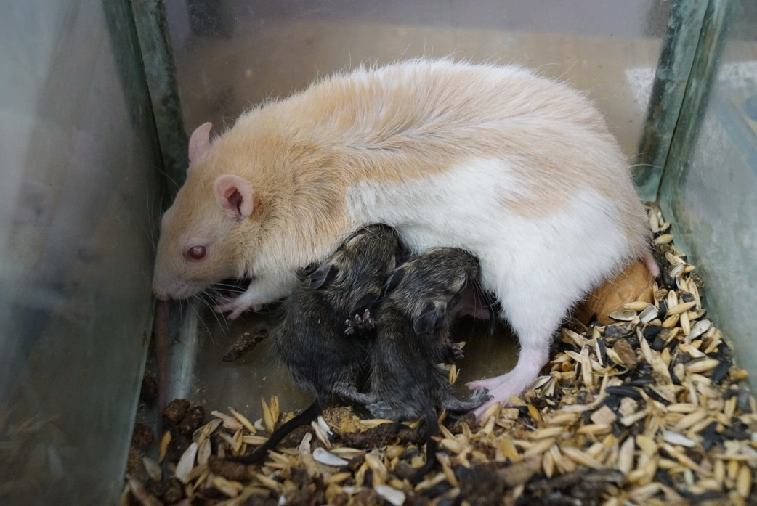

Рис. 1. Дегусята с крысой-кормилицей

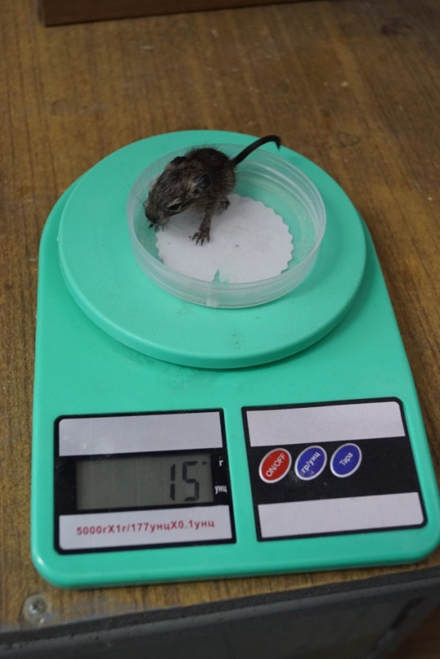

Рис. 2. Дегу в возрасте 1 неделя

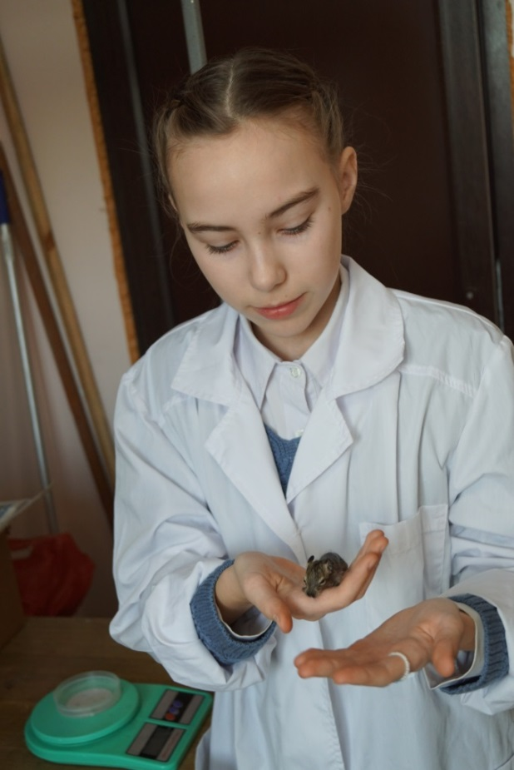

Рис. 3. Наблюдение с дегу

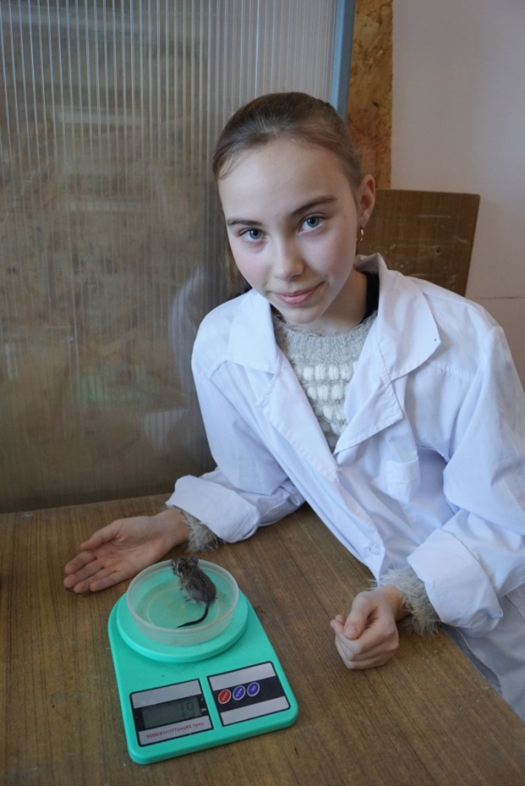

Рис. 4. Взвешивание дегусят

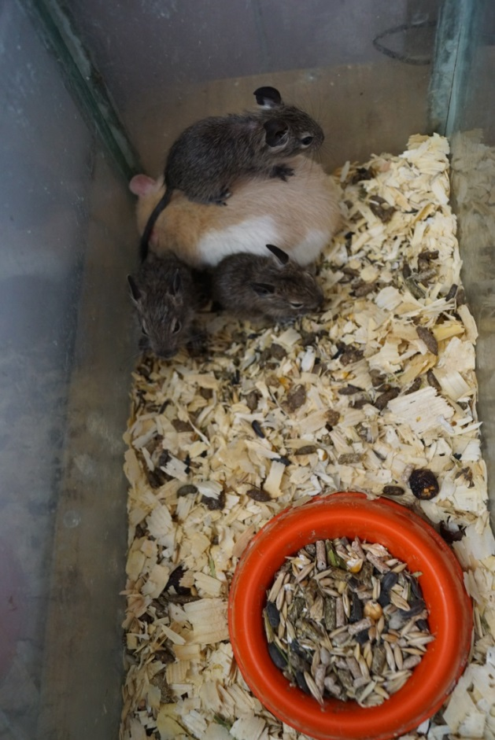

Рис. 5. Дегусята с крысой-кормилицей
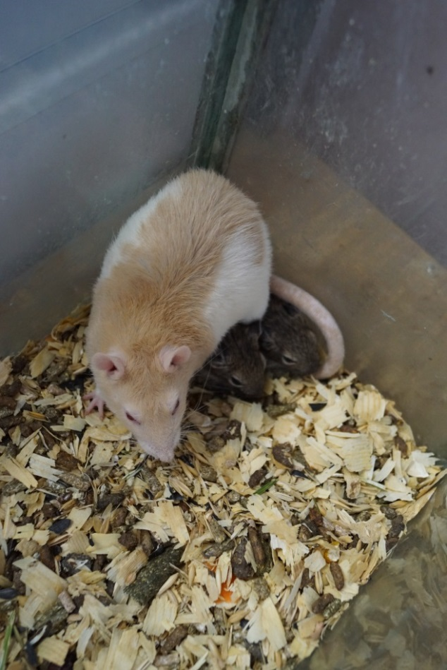

Рис. 6. Дегусята с крысой-кормилицей

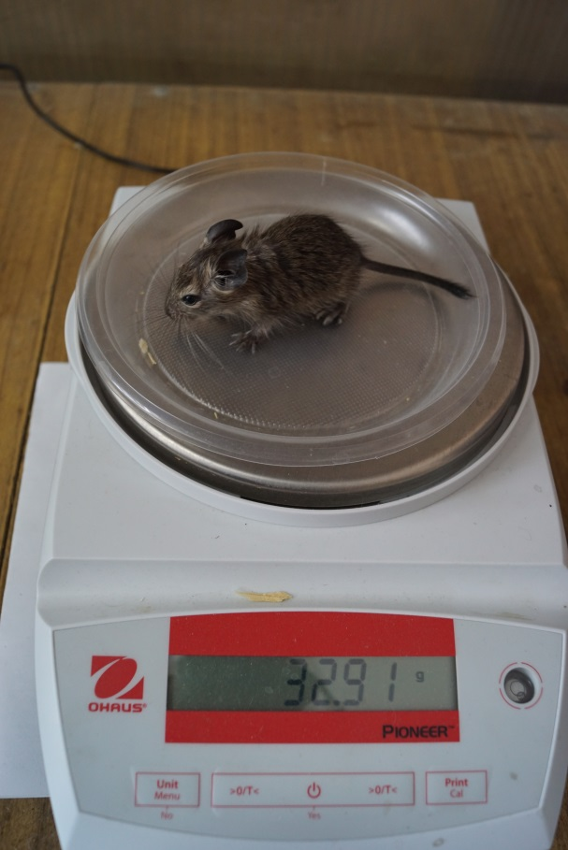

Рис. 7. Дегу в возрасте 3 недели

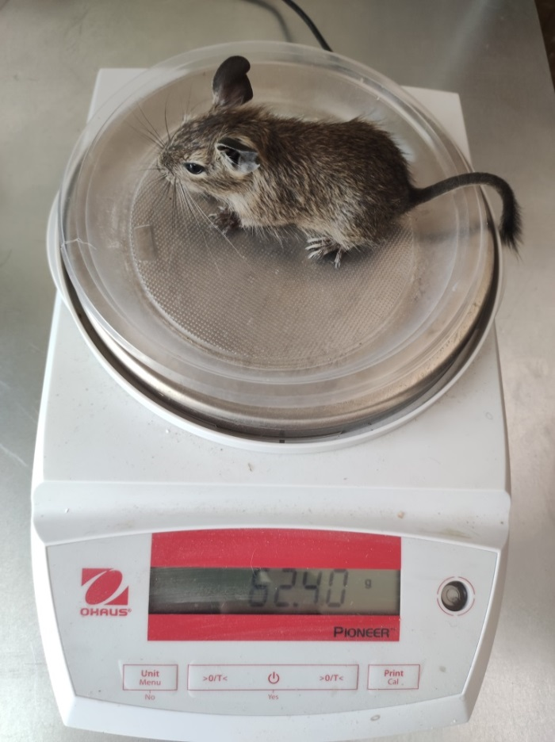

Рис. 8. Дегу в возрасте 8 недель

